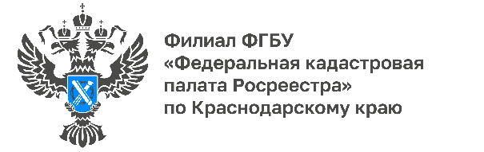

Как владельцам земельных участков получить доступ
к землям общего пользования?

Нередко владельцы земельных участков сталкиваются с ситуацией, когда для проведения коммуникаций необходимо затронуть соседний участок. Эксперты Кадастровой палаты Краснодарского края рассказали о способе получения доступа земельных участков к землям общего пользования.
Согласно положениям статьи 274 Гражданского кодекса Российской Федерации, в случае отсутствия доступа земельного участка к землям общего пользования, собственник такого земельного участка вправе требовать от собственника соседнего земельного участка права ограниченного пользования соседним участком - сервитута.
«Сервитут, как вещное право, а также как ограничение прав и обременение недвижимого имущества, подлежит государственной регистрации в соответствии с Федеральным законом от 13.07.2015 № 218-ФЗ «О государственной регистрации недвижимости» в реестре прав на недвижимость ЕГРН. Сервитут не лишает собственника участка прав владения, пользования и распоряжения», – сообщил заместитель руководителя Управления Росреестра по Краснодарскому краю Сергей Осипов.
Право ограниченного пользования соседним участком необходимо для обеспечения прохода и проезда через соседний земельный участок, прокладки и эксплуатации линий электропередачи, связи и трубопроводов, обеспечения водоснабжения и мелиорации, а также других нужд собственника недвижимого имущества, которые не могут быть обеспечены без установления сервитута.
«Сервитут устанавливается по соглашению между лицом, требующим установленияправа ограниченного пользования соседним участком, и собственником соседнего участка и подлежит регистрации в порядке, установленном для регистрации прав на недвижимое имущество. В случае недостижения соглашения об установлении или условиях сервитута спор разрешается судом по иску лица, требующего установления сервитута»,- отмечает начальник отдела обработки документов и обеспечения учетных действий № 1Кадастровой палаты по Краснодарскому краю Игорь Максименко.
Если собственник земельного участка согласен установить сервитут, нужно заключить с ним соглашение о сервитуте с указанием:
- кадастрового номера земельного участка, в отношении которого устанавливается сервитут;
- сведений о сторонах соглашения
- цели и основания установления сервитута;
- срока действия сервитута (если сервитут не бессрочный);
- размера платы (если сервитут устанавливается за плату);
- прав и обязанностей сторон соглашения, в том числе обязанности после прекращения сервитута привести участок в состояние согласно разрешенному использованию (например, при прокладке коммуникаций засыпать траншею и восстановить плодородный слой почвы и т. д.).
Если сервитут устанавливается на часть участка, необходимо также приложить межевой план. Тогда будет проведена процедура одновременной государственной регистрации сервитута и государственного кадастрового учета в отношении части земельного участка.
После завершения процедуры регистрации заявителю будет выдана выписка из ЕГРН, содержащая сведения о сервитуте, если он зарегистрирован как вещное право.
_____________________________________________________________________________________________Пресс-служба Кадастровой палаты по Краснодарскому краю
 | press23@23.kadastr.ru |  | https://t.me/kadastr_kuban

